**Министерство науки и высшего образования Российской Федерации**

федеральное государственное автономное образовательное учреждение высшего образования

**«НАЦИОНАЛЬНЫЙ ИССЛЕДОВАТЕЛЬСКИЙ УНИВЕРСИТЕТ ИТМО»**

**Отчет**

по Лабораторной Работе № 2

по дисциплине «**Базы Данных**»

Вариант 17

Автор: Анисимов Степан Дмитриевич

Факультет: ФИКТ

Группа: K32422

Преподаватель: Говорова Марина Михайловна



Санкт-Петербург   
2022

1. **Цель работы:** овладеть практическими навыками проведения анализа данных системы и построения инфологической модели данных БД методом «сущность-связь».
2. **Практическое задание:**
3. Проанализировать предметную область согласно варианту задания.
4. Выполнить инфологическое моделирование базы данных по заданной предметной области с использованием метода ER-диаграмм («сущность-связь») в комбинированной нотации Питера Чена - Кириллова (задание 1.1 варианта).
5. Реализовать разработанную ИЛМ в нотации IDEF1X.
6. **Индивидуальное задание:**

Описание модели:

БД «Телефонный провайдер»

Описание предметной области: Информационная система служит для хранения информации об абонентах телефонной компании и для учета оплаты всех видов услуг абонентами.

Каждый абонент подключен к определенному тарифу. Тариф определяет базовое количество минут, ГБт, смс. Кроме того, он может подключить дополнительные услуги за отдельную плату. Необходимо знать текущий баланс клиента. У клиента могут быть подключены сторонние ресурсы, требующие оплаты, не зависящие от текущего тарифа.

Клиент может менять тариф.

В системе должны храниться сведения о продолжительности разговоров каждого абонента, о стоимости внутренних и междугородных переговоров, о задолженности абонента.

БД должна содержать следующий минимальный набор сведений: ФИО абонента. Номер телефона.  Адрес абонента. Город. Зона (город, республика, СНГ, дальнее зарубежье). Страна. Стоимость тарифа. Сроки действия тарифа. Продолжительность разговора в минутах. Дата звонка. Время звонка. Код зоны. Цена минуты. Сумма оплаты. Дата оплаты. Статус оплаты. Дата фактической оплаты.

Выполнение:

1. Наименование БД: provider
2. Состав реквизитов сущностей: Абонент (**Номер телефона**, ФИО, Город, Страна), Договор (**Номер договора**, Номер телефона, Дата открытия, Дата закрытия), Договор на тарифе (**id_ДнТ**, id_тарифа, Номер договора, Остаток ГБ, Остаток минут, Остаток СМС, Дата начала действия, Дата окончания действия), Доп. Услуги (**id_услуги**, id_ДнТ, Цена, Название, Тип оплаты), Подключение (id_услуги, id_ДнТ, Дата начала действия, Дата окончания действия), Сторонние ресурсы (**id_ресурса**, id_ДнТ, Название, Цена, Тип оплаты, Дата начала действия, Дата окончания действия), Тариф (**id_тарифа**, Стоимость), Зона (**Код зоны**, id_тарифа, Страна, Город, Цена за минуту, Префикс страны), Звонок (**id_звонка**, Код зоны, , Статус оплаты, Дата оплаты, Страна, Сумма оплаты, Город, Дата факт. оплаты, Длительность, Телефон адресата, Время, Дата)
3. Схема ИЛМ в нотации Чена: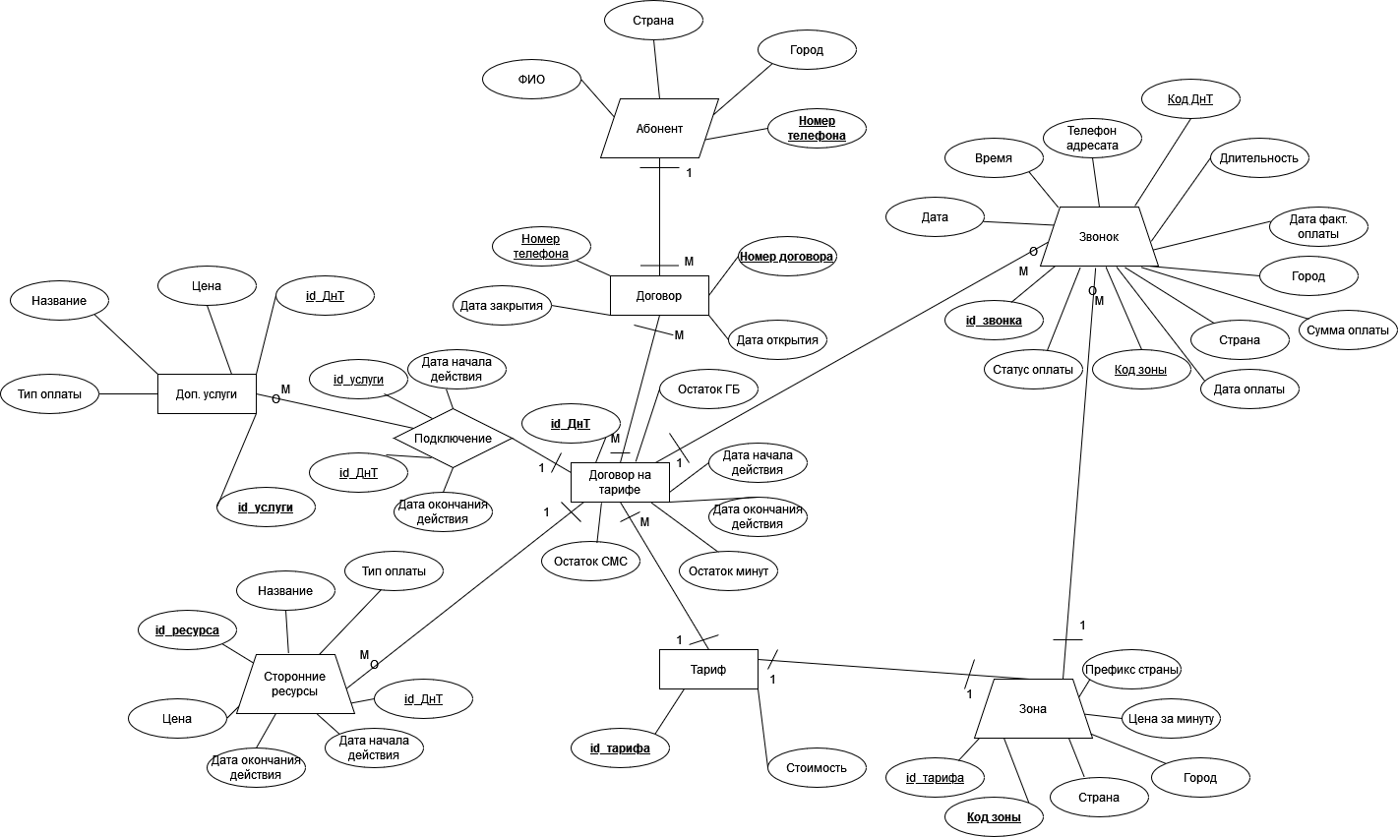
4. Схема ИЛМ в нотации IDEF1X:

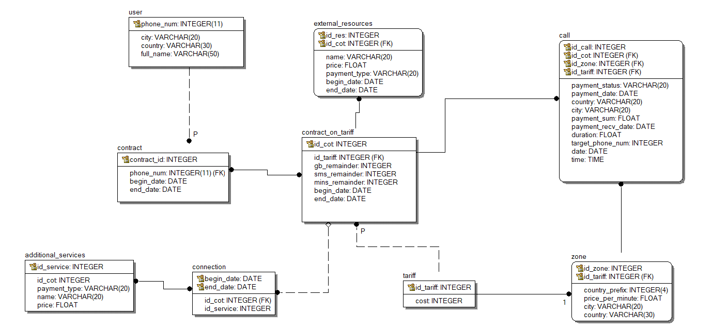

**Состав реквизитов сущностей:**

|  |  |  |  |  |  |  |
| --- | --- | --- | --- | --- | --- | --- |
| **Наименова-ние атрибута** | **Тип** | **Первичный ключ** | | **Внеш- ний ключ** | **Обяза- тель- ность** | **Ограниче- ния целостности** |
| **Собствен- ный атрибут** | **Внеш- ний ключ** |
| Абонент | | | | | | |
| Номер телефона | INTEGER(11) | + |  |  | + | Уникален, генерируется автоматически, 11 цифр, начинается с 7, >0 |
| Город | VARCHAR(20) |  |  |  | + | - |
| Страна | VARCHAR(30) |  |  |  | + | - |
| ФИО | VARCHAR(50) |  |  |  | + | - |
| Договор | | | | | | |
| Номер договора | INTEGER | + |  |  | + | Уникален, генерируется автоматически, >0 |
| Номер телефона | INTEGER |  | + |  | + | Соответствует первичному ключу сущности Абонент |
| Дата заключения | DATE |  |  |  | + | Не ранее 2000-01-01 |
| Дата расторжения | DATE |  |  |  | + | Позднее даты открытия |
| Договор на тарифе | | | | | | |
| Код договора на тарифе | INTEGER | + |  |  | + | Уникален, генерируется автоматически, >0 |
| Остаток ГБ | INTEGER |  |  |  | - | NULL при отсутствии подключения к интернету в тарифном плане, >0 иначе |
| Остаток СМС | INTEGER |  |  |  | - | NULL при отсутствии СМС в тарифном плане, >0 иначе |
| Остаток минут | INTEGER |  |  |  | + | NULL при отсутствии звонков в тарифном плане, >0 иначе |
| Дата начала действия | DATE |  |  |  | + | Не ранее 2000-01-01, не ранее даты заключения договора |
| Дата конца действия | DATE |  |  |  | + | Позднее даты начала действия |
| Тариф | | | | | | |
| Код тарифа | INTEGER | + |  |  | + | Уникален, генерируется автоматически, >0 |
| Стоимость | INTEGER |  |  |  | + | >0 |
| Зона | | | | | | |
| Код зоны | INTEGER | + |  |  | + | Уникален, генерируется автоматически, >0 |
| Код тарифа | INTEGER |  | + |  | + | Соответствует первичному ключу сущности Тариф |
| Префикс страны | INTEGER |  |  |  | + | Не более 4 цифр, >0 |
| Цена минуты | FLOAT |  |  |  | + | >0 |
| Город | VARCHAR(20) |  |  |  | + | - |
| Страна | VARCHAR(30) |  |  |  | + | - |
| Звонок | | | | | | |
| Код звонка | INTEGER | + |  |  | + | Уникален, генерируется автоматически, >0 |
| Код договора на тарифе | INTEGER |  | + |  | + | Соответствует первичному ключу сущности Договор на тарифе |
| Код зоны | INTEGER |  | + |  | + | Соответствует первичному ключу сущности Зона |
| Код тарифа | INTEGER |  | + |  | + | Соответствует первичному ключу сущности Тариф |
| Статус оплаты | VARCHAR |  |  |  | + | Оплачен/не оплачен |
| Дата оплаты | DATE |  |  |  | + | NULL если не оплачено, не ранее 2000-01-01 |
| Город | VARCHAR(20) |  |  |  | + | - |
| Страна | VARCHAR(30) |  |  |  | + | - |
| Сумма оплаты | FLOAT |  |  |  | - | NULL если не оплачено, >0 |
| Дата фактической оплаты | DATE |  |  |  | - | NULL если не оплачено, не ранее даты оплаты |
| Длительность | FLOAT |  |  |  | + | >0 |
| Телефон адресата | INTEGER |  |  |  | + | >0 |
| Дата звонка | DATE |  |  |  | + | Не ранее 2000-01-01, не позднее даты оплаты |
| Время звонка | TIME |  |  |  | + | - |
| Подключение | | | | | | |
| Дата начала действия | DATE | + |  |  | + | Не ранее 2000-01-01 |
| Дата окончания действия | DATE | + |  |  | + | Не ранее даты начала действия |
| Код договора на тарифе | INTEGER |  | + |  |  | Соответствует первичному ключу сущности Договор на тарифе |
| Код услуги | INTEGER |  | + |  |  | Соответствует первичному ключу сущности Дополнительные услуги |
| Дополнительные услуги | | | | | | |
| Код услуги | INTEGER | + |  |  | + | Уникален, генерируется автоматически, >0 |
| Код договора на тарифе | INTEGER |  | + |  |  | Соответствует первичному ключу сущности Договор на тарифе |
| Тип оплаты | VARCHAR |  |  |  | + | По дням/по неделям/по месяцам |
| Название | VARCHAR(20) |  |  |  | + | - |
| Цена | FLOAT |  |  |  | + | >0 |
| Внешние ресурсы | | | | | | |
| Код ресурса | INTEGER | + |  |  | + | Уникален, генерируется автоматически, >0 |
| Код договора на тарифе | INTEGER |  | + |  |  | Соответствует первичному ключу сущности Договор на тарифе |
| Тип оплаты | VARCHAR |  |  |  | + | По дням/по неделям/по месяцам |
| Название | VARCHAR(20) |  |  |  | + | - |
| Цена | FLOAT |  |  |  | + | >0 |
| Дата начала действия | DATE |  |  |  | + | Не ранее 2000-01-01 |
| Дата окончания действия | DATE |  |  |  | + | Не ранее даты начала действия |

**Вывод:**

В ходе выполнения данной работы были изучены основные нотации, используемые при создании инфологических моделей баз данных, а также опробованы средства draw.io и ERwin Data Modeler для оформления данных моделей.